Спортивный досуг на свежем воздухе «Аты-баты, шли солдаты»
ГБУСО «Социальный приют для детей и подростков Брянского района»
I смена 11.05.2014
«Аты – быты, шли солдаты»
Спортивный досуг на свежем воздухе
Задачи:
• способствовать развитию у детей физических качеств: быстроты и точности движений, выносливости, меткости, ловкости;
• - формировать умение коллективно взаимодействовать, соблюдая правила игры;
• - способствовать укреплению и сплочению коллектива через совместную деятельность детей;
• - создать дружескую обстановку, хорошее настроение.
Инвентарь:
Две корзины, кегли, две летающие тарелки, пластмассовые шары (чем больше - тем лучше, пластмассовые круги, прыгалки.
Разделить детей на две команды, придумать название команды, выбрать капитана, построить в колонны.
Конкурсы для эстафеты.
1. На одной ножке по дорожке
Дети встают на краю площадки. Им предлагается допрыгать до средины площадки на правой ноге (3-4 м). Обратно дети бегут. Затем прыгают на левой ноге.
2. Кто дальше
Первым участникам выдается летающая тарелка. Задача заключается в том, кто дальше сможет ее запустить.
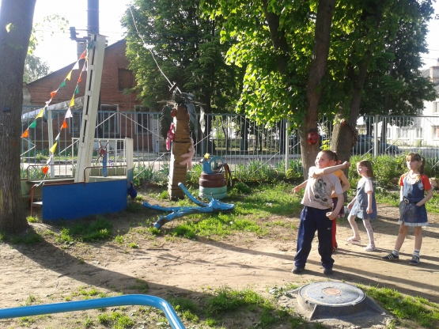
3. Самый меткий.
Перед каждой командой ставятся корзины. Каждому игроку выдаются пластмассовые шарики. Необходимо шары закинуть в корзину, у кого больше в корзине мячей тот и победил.
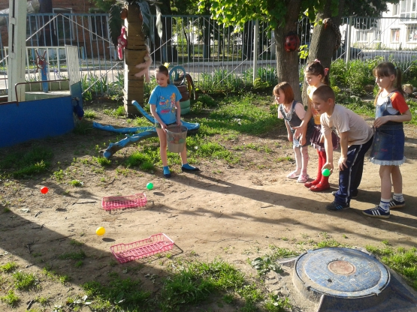
4. «Прыжки на прыгалках»
Каждому игроку выдаются прыгалки. На счет раз, два, три - дети начинают прыгать, кто последний из участников закончит прыгать, той команде и засчитывается победа.
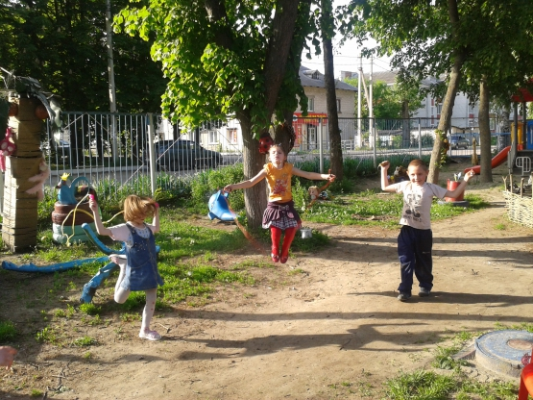
5. «Самый быстрый»
Впереди от каждой команды кладется круг, в круг положить разноцветные, кегли. Задача каждой команды: добежать до обруча, схватить одну кеглю из круга и принести на старт, следующий игрок бежит до круга, берет еще один мяч и возвращается к своей команде, и так пока не закончатся все шары. Затем подсчитывают количество, у кого больше тот и победил.
6. «По дорожке, через кочки»
Вдоль каждой команды выстраивается полоса препятствий. На небольшом расстоянии кладутся кегли (это «кочки»). Задача для команды: необходимо быстро перепрыгивать через все кегли, выстроенные, в ряд и вернутся назад. И так каждый участник. Побеждает, кто быстрее справится с заданием.
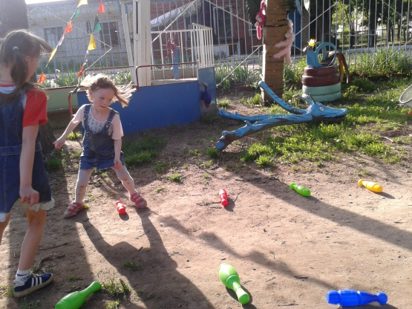
7. «Помощники»
На участке высыпаются все пластмассовые шары. Задача команды собрать быстрее и больше шаров в свою корзину.
